**Dokumentacja zmian, wydanie 2023.09**

## Układ wielu zasobów: liczba wierszy

Wprowadzono zmianę pozwalającą na ustalenie liczby wierszy wyświetlanych w układzie wielu zasobów. Domyślnie wyświetlanych jest 20 wierszy, wartość ta może być zmieniona za pomocą przycisku pokazanego na ekranie. Zbyt duża liczba wierszy może spowodować spowolnienie działania programu. Zaleca się korzystania z filtra, w szczególności z funkcjonalności słów kluczowych, zamiast zwiększania liczby rekordów do wyświetlenia.

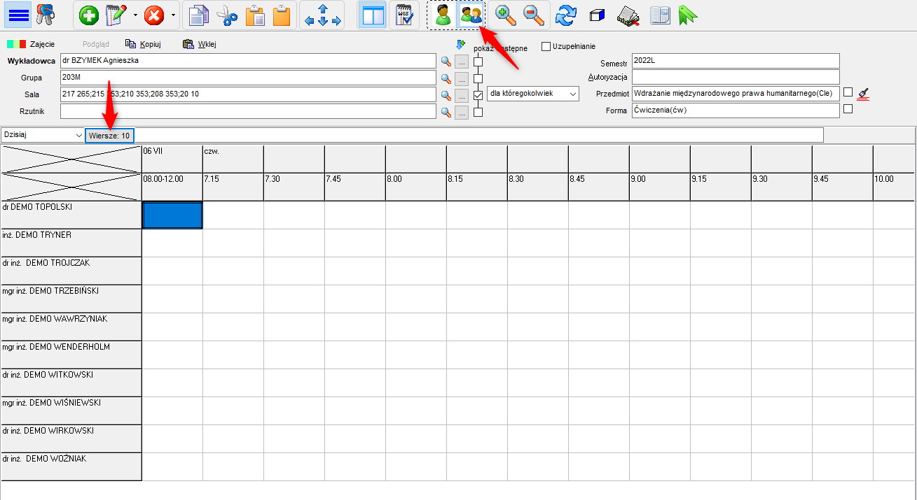

## Drukowanie legendy: poprawka

Prowadzono poprawkę w wydrukach rozkładów zajęć, tak aby nie scalane były komórki legendy.

Przykładowy wydruk przed i po zmianie:

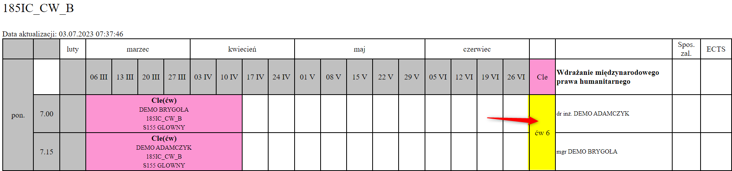

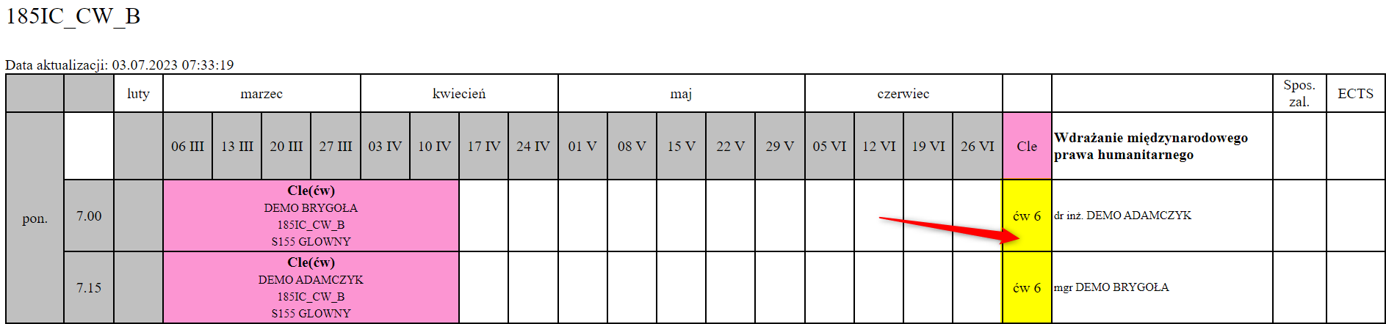

## Import danych: zmiany

Wprowadzono zmiany w module importowanie danych z arkuszy excel:

* Można importować rekordy z ID (integration id)
* Inne drobne poprawki.

## Bazus: Przeglądanie duplikatów

Aby sprawdzić, czy system Bazus utworzył duplikaty wykładowców, grup lub sal, uruchom okno Plik | Integracja, a następnie zaznacz zakładkę Duplikaty jak pokazano na rysunku poniżej.

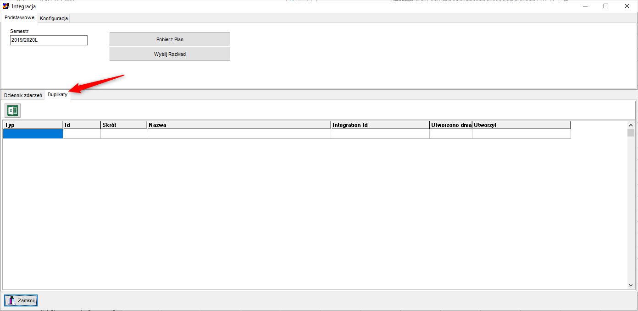

Jeżeli zakładka nie pokazuje żadnych rekordów, to znaczy, że nie ma duplikatów.

Jeżeli zakładka pokazuje duplikaty, to należy je jak najszybciej scalić za pomocą funkcji **Scalaj**.

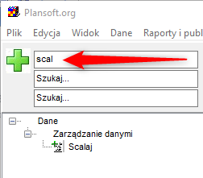

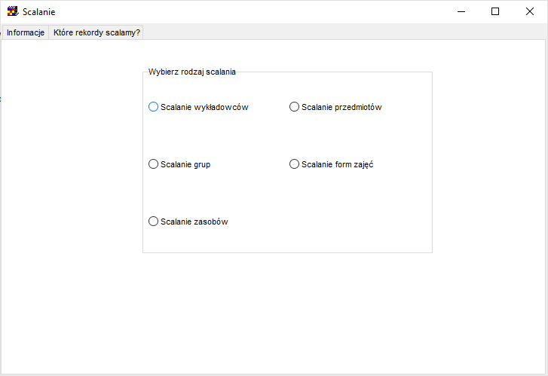

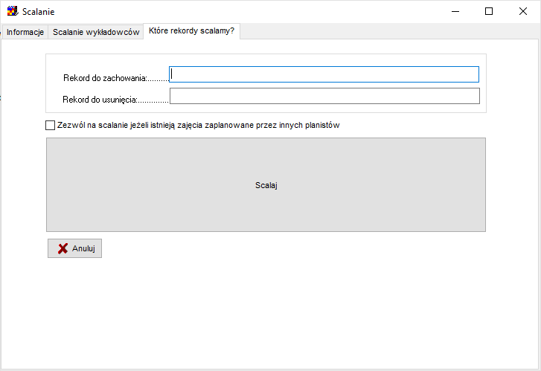

Należy pozostawić rekord, który posiada wartość w polu **Integration Id** i usunąć rekord bez wartości w polu **Integration Id**. Jeżeli oba rekordy posiadają **Integration Id** to trzeba zdecydować o usunięciu któregoś z rekordów zarówno po stronie **Plansoft.org** jak i systemu **Bazus**.

Nieaktywne rekordy wykładowców nie są aktualizowane. Może to spowodować wystąpienie duplikatu, ze względu na przydzielenie skrótu innemu, aktywnemu rekordowi. W takim przypadku należy ręcznie zmienić skrót wykładowcy na nieaktywnym rekordzie.

Aby zobaczyć zmiany opisane w tym dokumencie należy pobrać i zainstalować najnowszą wersję Aplikacji plansoft.org.

Link do pobrania Aplikacji: <http://plansoft.org/wp-content/uploads/pdf/install.zip>